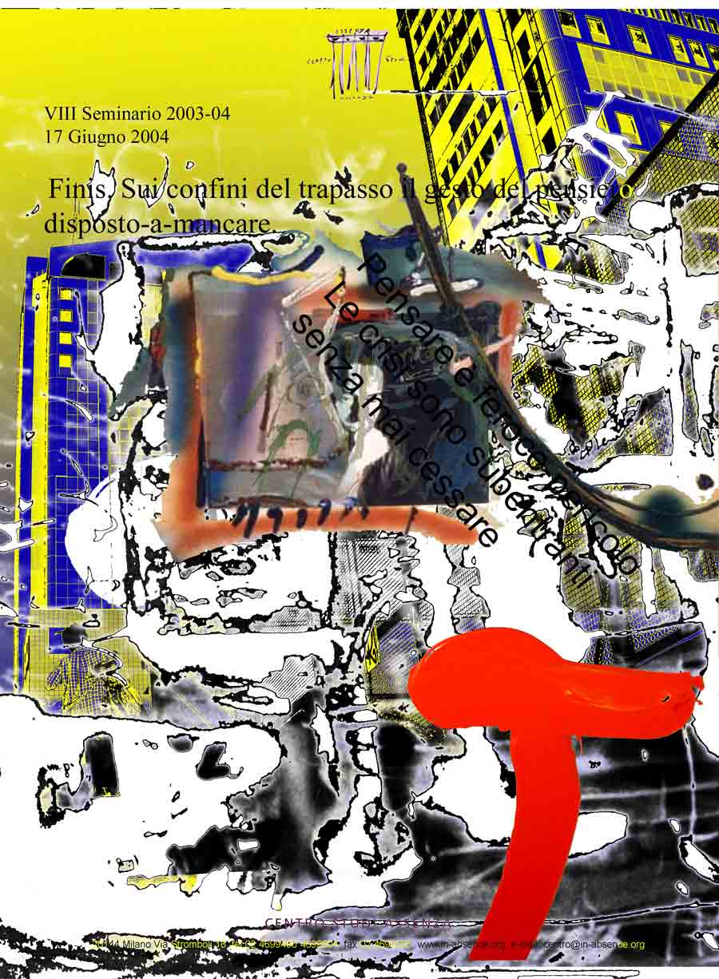

“Di quanto all’esterno – la realtà del mondo – si concepisce e s’offre, il cervello-mente si nutre onde fabbricare il suo habitat mancato, capace ad ogni tratto d’un luogo pari a un oggetto-mancato, d’un tempo che uguaglia la fine-del-mondo”.

(P. F., premessa al Manifesto del Teatro dell’Oggetto-Mancato, 2003)

… Sono relitti, bucce d’uomini, che la sorte ha sputato. Umidi di questa saliva della sorte strisciano su un muro …

(R. M. Rilke, I quaderni di Malte Laurids Brigge)

Non una metamorfosi continua, bensì un cambiamento a stretto contatto – qui e oltre quel muro – d’un continuum – un continuo mancare: una linea di fondo, una superficie, un volume, un intero universo in-relazione, battendo i piedi veloci su un pavimento – sostegno del giusto venir-meno.

(P. F.)

Piccolo-finale

“Di quale distanza, di quale incommensurabile distanza … entro quale infinitesima vicinanza siete in grado di tessere buone trame, o uomini, uomini mancanti, capaci di pensare alla fine oltre il vostro minuscolo recinto?”. Le luci si spengono su queste parole, dell’ultimo essere qui in-transito, pronunciate prima a bassa voce, poi sempre più forte, in un incalzare subentrante. Esso va all’incontro di se medesimo – e di ogni altro - , vivi sostrati di quel “vivo” mancare che permette loro un pensiero talvolta persino leggero e fecondo.

(P. F. Dal Manifesto del Teatro O. M.)

